15 группа русский язык 13 ноября
Тема урока «Морфемика и орфография»
Задания:
- Познакомьтесь с теоретическим материалом. Запишите правила в тетрадь.
Чередование гласных в корне слова
- Написание гласных, зависящее от суффикса, следующего за корнем:
-бир/-бер, -блист/ -блест, -дир/-дер,
-жиг/-жег, -мир/-мер, -пир/-пер, -стил/-стел,
-тир/-тер, -чит/-чет
-и- пишем, если за корнем есть суффикс -а-
стИрАть - стЕреть
расстИлАется – расстЕлить;

-ин/ -им, если дальше следует суффикс -а-:
занИМАть - занять
сжИМАть – сжать;

–кос-/-кас, -лаг-/лож пишется -а-, если есть суффикс -а-
кАсАться - кОснуться
предлАгАть – предлОжить, предлОг.

- Написание гласных, зависящее от ударения:

- под ударением пишем -а- в корне -гар-, без ударения -о- в корне -гор-:
загАр – загОрЕть;
- в корнях -зар-/-зор- в безударном положении -а-, под ударением -а- или -о- в соответствии с произношением:
зарЯ, зарнИца, но: зОри, зАрево зависят от произношения.

-клан-/-клон-, -твар-/-твор- в безударном положении - -о-, под ударением - -а-/-о- в соответствии с произношением:
поклонИться, клАняться, но: поклОн
творИть, твАрь, но : затвОр, притвОра, Утварь;

-плав-/-плов- в безударном положении -о-
пишется только в двух словах: плОвец, плОвчиха, но плЫвун в соответствии с произношением, в остальных -а-: поплавОк, плавнИк.

- Написание гласных, зависящее от буквы, следующей за гласной:

-раст-, -рос- пишется -а- перед СТ и Щ, в остальных случаях -о-:
рОсла, рАсти, но: росток, рост, ростовщик, выростковый, Ростов, Ростислав, отрасль -слова-исключения.

-скак-, -скоч- пишется -а- перед К, -о- перед Ч в безударных корнях:
скАКать, вскОЧить, но: скАЧок, скАЧу.
- Написание гласных, зависящее от значения слова:

-мак-/-мок-, -равн-/-ровн- зависят от значения:
-мак- -погружать в жидкость, -мок- -
пропускать жидкость:
мАкать в хлеб, промОкашка
(промОкательная бумага)
-равн- пишем -а- в значении «рАвный, одинаковый»;
-ровн- пишем -о- в значении «рОвный, прямой, гладкий».
Но: рАвнина, рОвесник, порОвну, урОвень – слова-исключения.

Можно сделать запись в виде таблицы
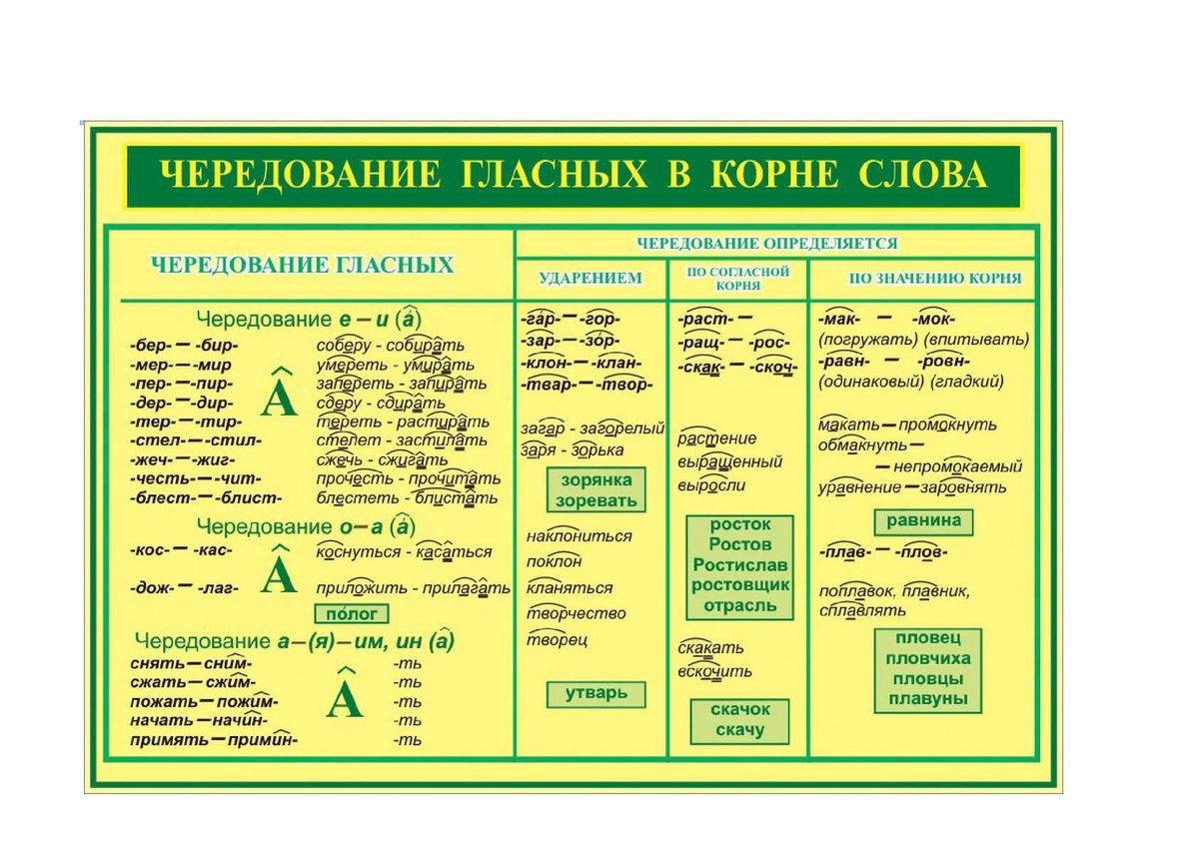

- Выполните тренировочные задания.

«Четвёртый лишний». Найдите в каждой группе лишнее слово. Вставьте пропущенные буквы.

Подп...рает, уп...рается, п...рожок, отп...реть.

Отд...рёт, зад...рается, д...рижёр, уд...рает.

Зам...рает, обм...раю, прим...ряю, ум...рает.

Подб...рёт, выб...раю, поб...режье, наб...рает.

Заст...лает, ст...лет, ст...ль, пост...лить.

«Назовите одним словом»

1) Наука о разведении культурных сельскохозяйственных растений.
2) Частый кустарник, которым заросло какое-либо место.
3) Отдельная область деятельности, науки, производства.
4) Водяное растение, у которого отсутствует расчленение на корень, стебель и листья.
5) Крупный, высокого роста.
6) Стебель растения в самом начале развития из семени.
7) Тот, кто дает деньги в рост, в долг под большие проценты.
8) Мальчик или девочка в возрасте от 12 до 16 лет.

Спишите текст, подчеркните слова с чередующимися гласными
Часы-свечи
В одном из музеев Лондона можно увидеть уд…вительные часы. Вместо механизма в них вставлены ... Что бы вы думали? 366 стеариновых св…чей янтарного цвета. Каждая из этих необычных св…чей дост…гает 2 метров и сг…рает за сутки. На свече 24 отметки, которые соответствуют определенному часу. По мере выг…рания св…чи б…льшое ж…лтое пламя доб…рается до той или иной ц…фры. Здесь всегда много людей, которые хотят знать, сколько в данный момент времени. Некоторые из посетителей св…ряют свои ручные часы, переводят стрелки. (Из газет.)

